DIVISIÓN CARBÓN — CONTROL DE CALIDAD (COAs)
NORIT SA4 PAH HF
INFORME HISTÓRICO DE TENDENCIAS DE CALIDAD (2016 – 2020)
Lotes únicos auditados: 8 certificados validados (sin duplicados) | Período cubierto: 2016 – 2020 | Fecha de emisión: 17/10/2026
1. Resumen Estadístico de Parámetros de Calidad
La siguiente tabla consolida los indicadores estadísticos obligatorios (cantidad de lotes, promedio, desviación estándar, valor mínimo y valor máximo registrado) para cada parámetro analizado en los certificados de calidad de NORIT SA4 PAH HF.
Parámetro Analizado | Unidad | Lotes (n) | Promedio | Desv. Est. (σ) | CV (%) | Mínimo (Lote) | Máximo (Lote)
Índice de Melaza (EUR) | - | 2 | 530 | 56,569 | 10,7% | 490 (L.4503207) | 570 (L.4519409)
Contenido de Cenizas | % | 2 | 7 | 0 | 0% | 7 (L.4503207) | 7 (L.4503207)
Humedad (as packed) | % | 5 | 2,6 | 1,342 | 51,6% | 1 (L.4452487) | 4 (L.4503207)
Metales Pesados (Pb) | ppm | 6 | 10,5 | 0 | 0% | 10,5 (L.4168799) | 10,5 (L.4168799)
2. Evolución de Promedios y Desvíos por Año
Año | Lotes (n) | Índice de Melaza (EUR) (-)  Media ± σ [Mín–Máx] | Contenido de Cenizas (%)  Media ± σ [Mín–Máx] | Humedad (as packed) (%)  Media ± σ [Mín–Máx] | Metales Pesados (Pb) (ppm)  Media ± σ [Mín–Máx]
2016 | 1 | - | - | 2 ± 0 [2–2] | 10,5 ± 0 [10,5–10,5]
2018 | 3 | 530 ± 56,569 [490–570] | 7 ± 0 [7–7] | 3 ± 1,732 [1–4] | 10,5 ± 0 [10,5–10,5]
2019 | 3 | - | - | 2 ± 0 [2–2] | 10,5 ± 0 [10,5–10,5]
2020 | 1 | - | - | - | 10,5 ± 0 [10,5–10,5]
3. Gráficos de Tendencia y Conclusiones Analíticas por Parámetro
▪ Índice de Melaza (EUR) (-)
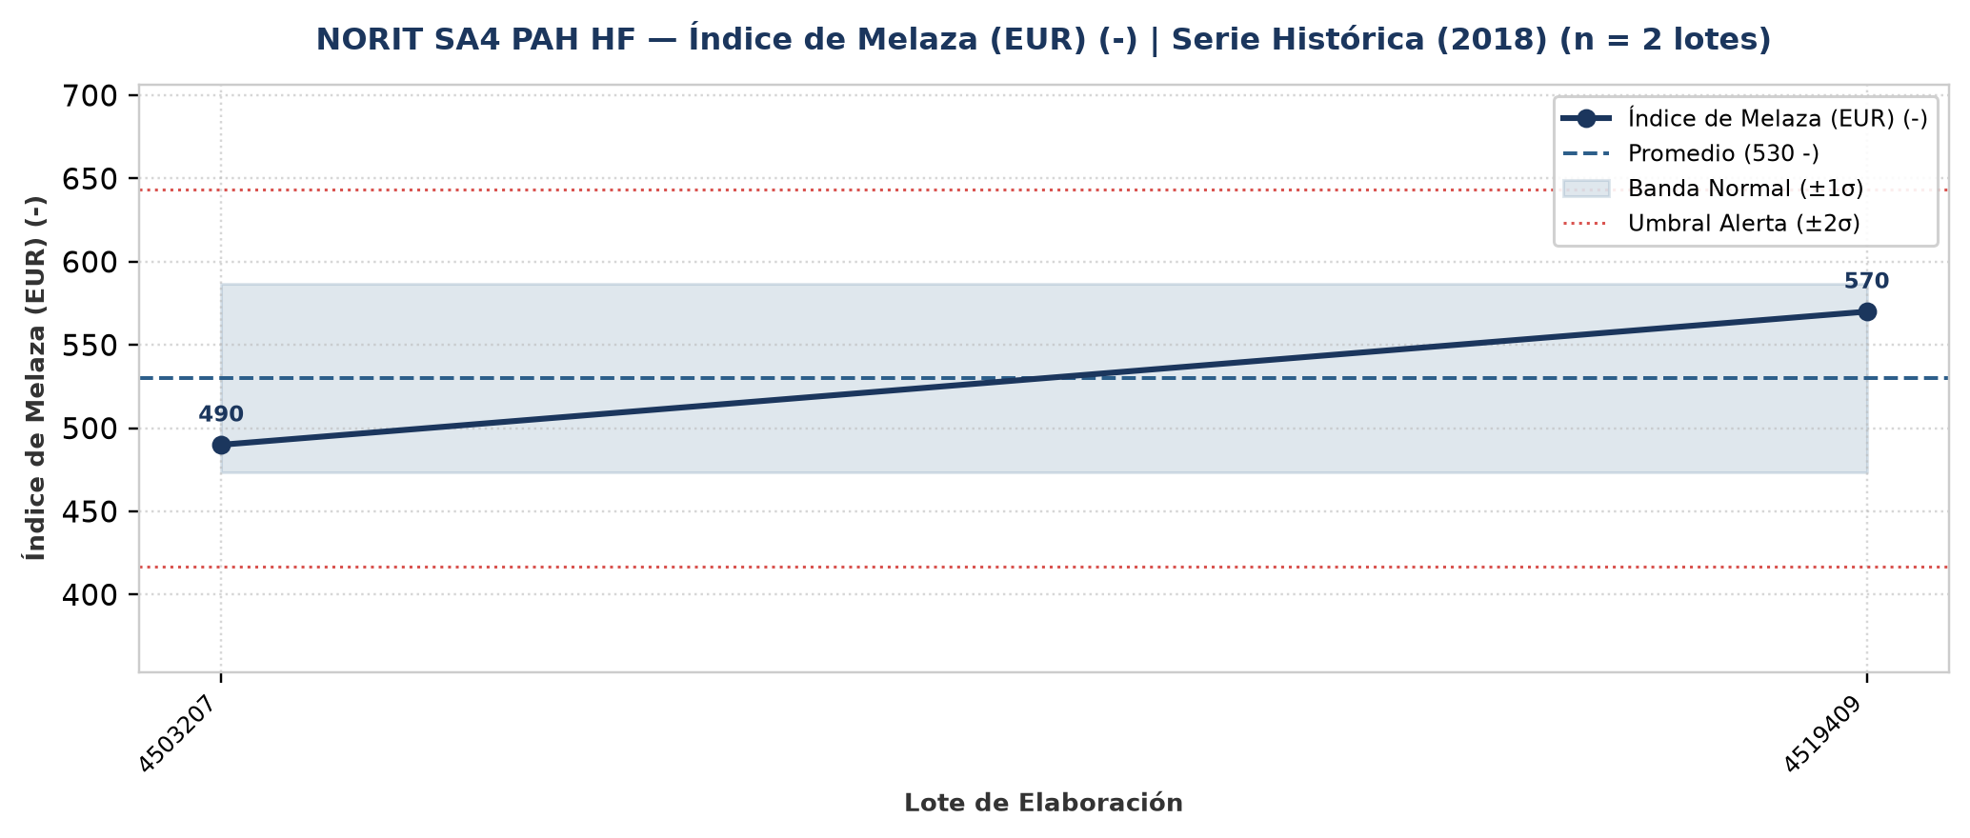
Evolución y tendencia: En el período evaluado (2 lotes únicos), Índice de Melaza (EUR) presentó un valor promedio de 530 - con una desviación estándar de 56,569 - (CV = 10,7%, indicando dispersión moderada dentro de parámetros normales). El mínimo fue de 490 - (Lote 4503207) y el máximo alcanzó 570 - (Lote 4519409).
Detección de anomalías: No se registraron anomalías ni valores atípicos fuera del umbral estadístico (±2σ); el 100% de los lotes se mantuvo dentro de la banda normal de proceso.
▪ Contenido de Cenizas (%)
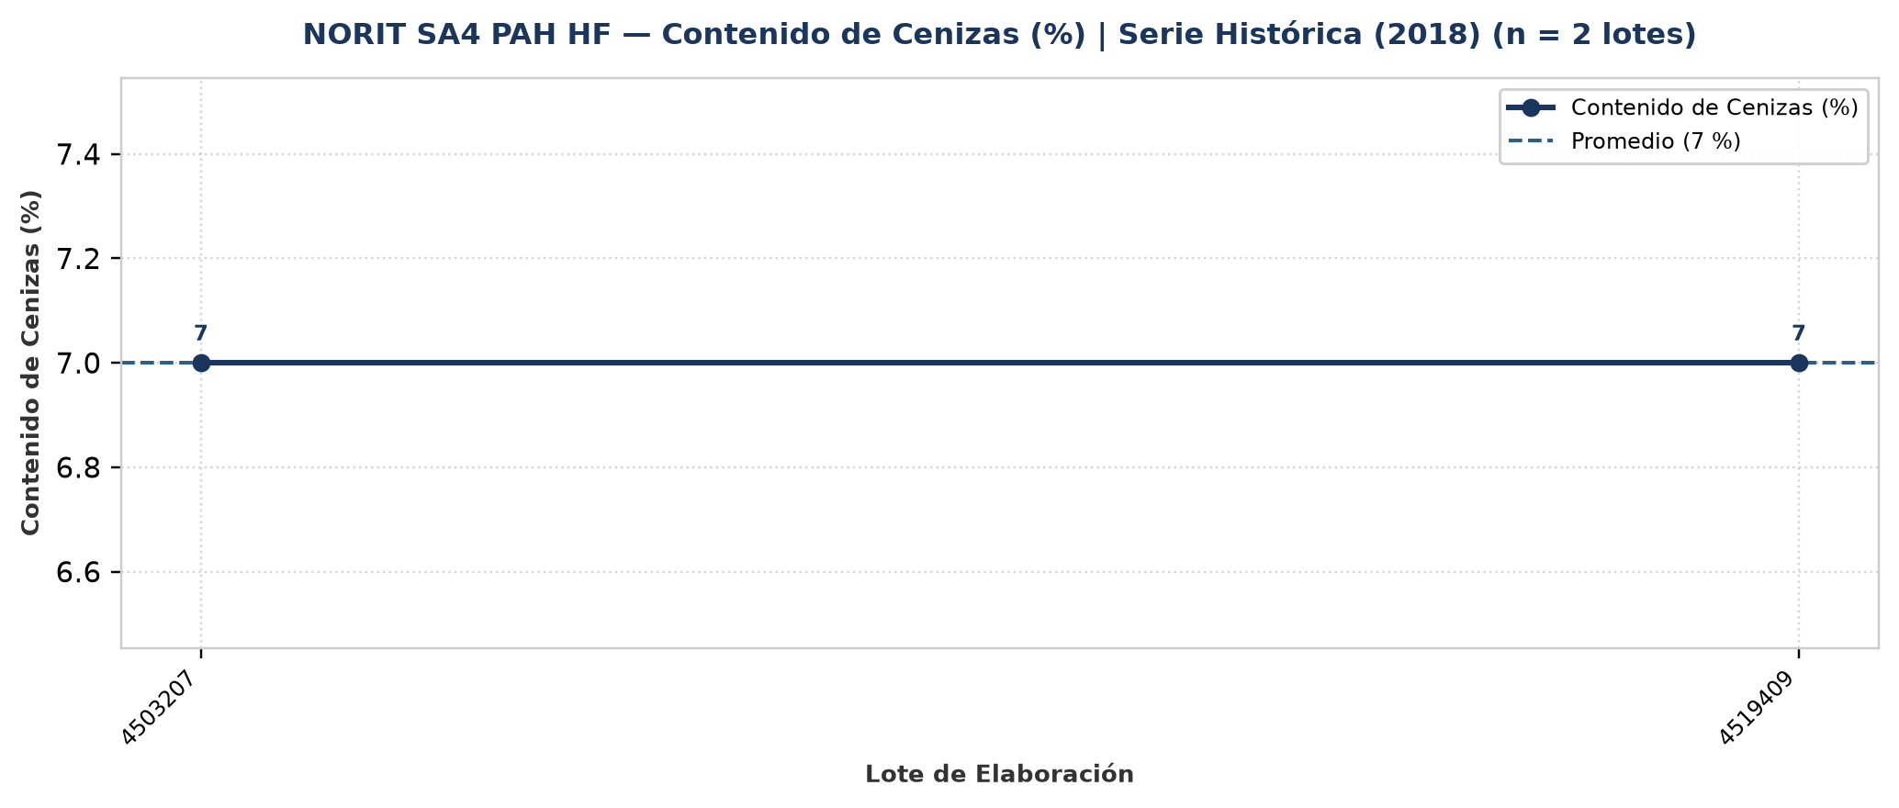
Evolución y tendencia: En el período evaluado (2 lotes únicos), Contenido de Cenizas presentó un valor promedio de 7 % con una desviación estándar de 0 % (CV = 0%, indicando muy alta consistencia operativa). El mínimo fue de 7 % (Lote 4503207) y el máximo alcanzó 7 % (Lote 4503207).
Detección de anomalías: No se registraron anomalías ni valores atípicos fuera del umbral estadístico (±2σ); el 100% de los lotes se mantuvo dentro de la banda normal de proceso.
▪ Humedad (as packed) (%)
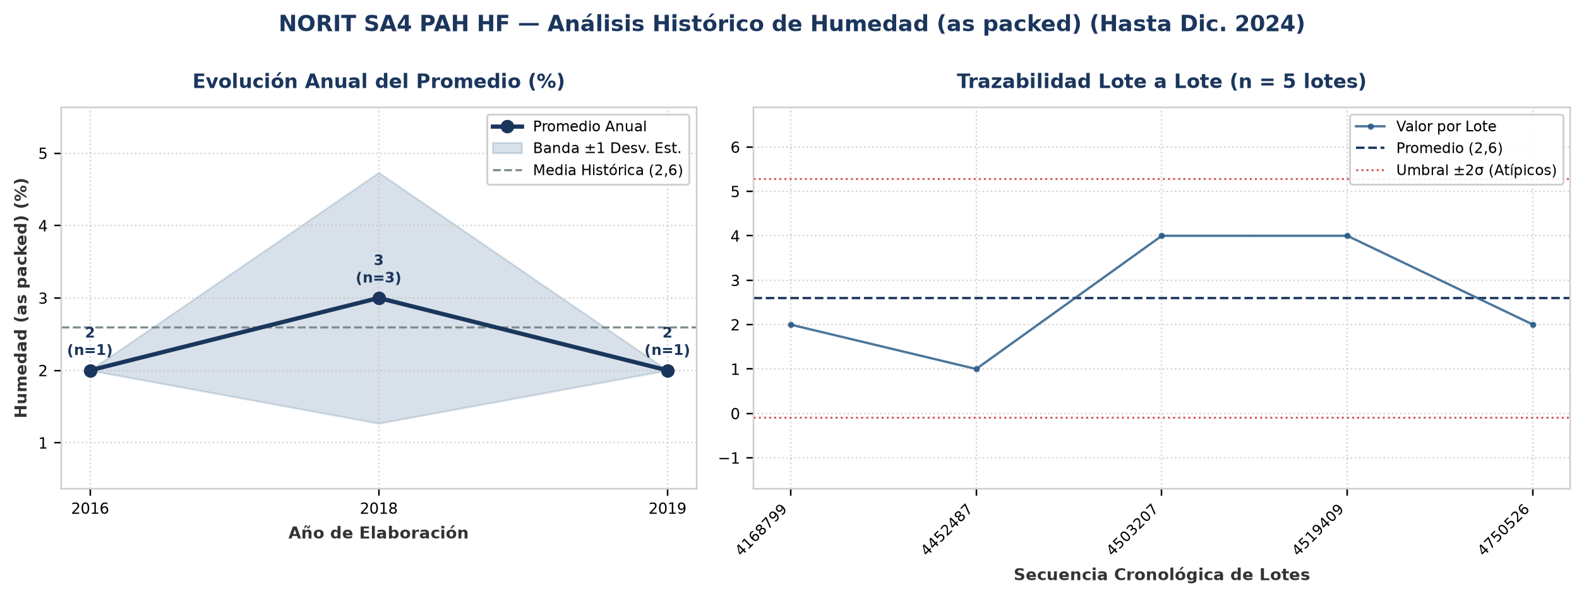
Evolución y tendencia: Sobre un total de 5 lotes únicos evaluados (2016–2019), el parámetro Humedad (as packed) registró una media histórica de 2,6 % (±1,342 %; CV = 51,6%), con mínimo de 1 % (Lote 4452487) y máximo de 4 % (Lote 4503207). La trayectoria interanual muestra un comportamiento general estable entre puntas (2016: 2 % vs. 2019: 2 %; variación neta de 0%). Al comparar por etapas operativas, se distingue un cambio de régimen entre el período 2016 (media de etapa: 2 %) y el período 2018–2019 (media de etapa: 2,5 %, un 25% superior). Promedios anuales: 2016: 2 % (n=1), 2018: 3 % (n=3), 2019: 2 % (n=1).
Detección de anomalías: No se registraron anomalías ni valores atípicos fuera del umbral estadístico (±2σ); el 100% de los lotes se mantuvo dentro de la banda normal de proceso.
▪ Metales Pesados (Pb) (ppm)
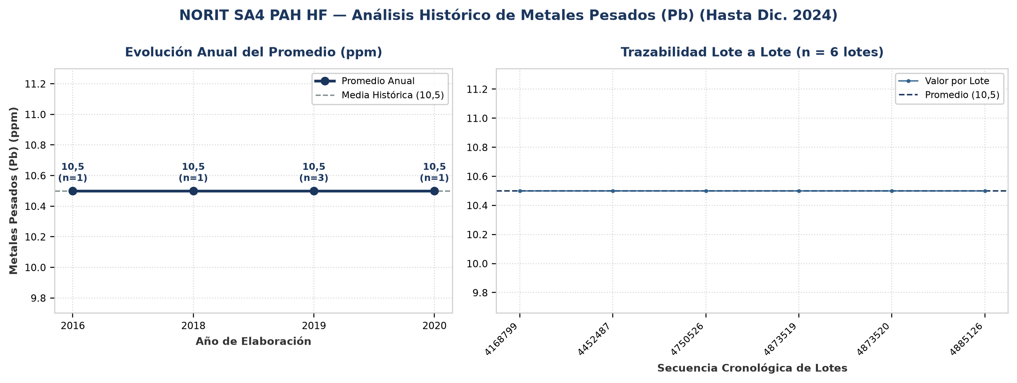
Evolución y tendencia: Sobre un total de 6 lotes únicos evaluados (2016–2020), el parámetro Metales Pesados (Pb) registró una media histórica de 10,5 ppm (±0 ppm; CV = 0%), con mínimo de 10,5 ppm (Lote 4168799) y máximo de 10,5 ppm (Lote 4168799). La trayectoria interanual muestra un comportamiento general estable entre puntas (2016: 10,5 ppm vs. 2020: 10,5 ppm; variación neta de 0%). Comparando la etapa inicial (2016–2018: media 10,5 ppm) frente a la etapa reciente (2019–2020: media 10,5 ppm), el promedio se mantiene consistente sin saltos abruptos de nivel. Promedios anuales: 2016: 10,5 ppm (n=1), 2018: 10,5 ppm (n=1), 2019: 10,5 ppm (n=3), 2020: 10,5 ppm (n=1).
Detección de anomalías: No se registraron anomalías ni valores atípicos fuera del umbral estadístico (±2σ); el 100% de los lotes se mantuvo dentro de la banda normal de proceso.
4. Anexo: Base de Datos Consolidada de Certificados (8 Lotes)
Lote | Año | Fecha | Índice de Melaza (EUR)  (-) | Contenido de Cenizas  (%) | Humedad (as packed)  (%) | Metales Pesados (Pb)  (ppm) | Cliente
4168799 | 2016 | 07/12/2016 | - | - | 2 | 10,5 | NORIT (Cabot)
4452487 | 2018 | 08/01/2018 | - | - | 1 | 10,5 | NORIT (Cabot)
4503207 | 2018 | 25/02/2018 | 490 | 7 | 4 | - | NORIT (Cabot)
4519409 | 2018 | 13/03/2018 | 570 | 7 | 4 | - | NORIT (Cabot)
4750526 | 2019 | 08/09/2019 | - | - | 2 | 10,5 | NORIT (Cabot)
4873519 | 2019 | 25/11/2019 | - | - | - | 10,5 | NORIT (Cabot)
4873520 | 2019 | 02/12/2019 | - | - | - | 10,5 | NORIT (Cabot)
4885126 | 2020 | 05/01/2020 | - | - | - | 10,5 | NORIT (Cabot)

